ПИШПЕК
Илья Терентьевдин дачасы
42.88725, 74.61049
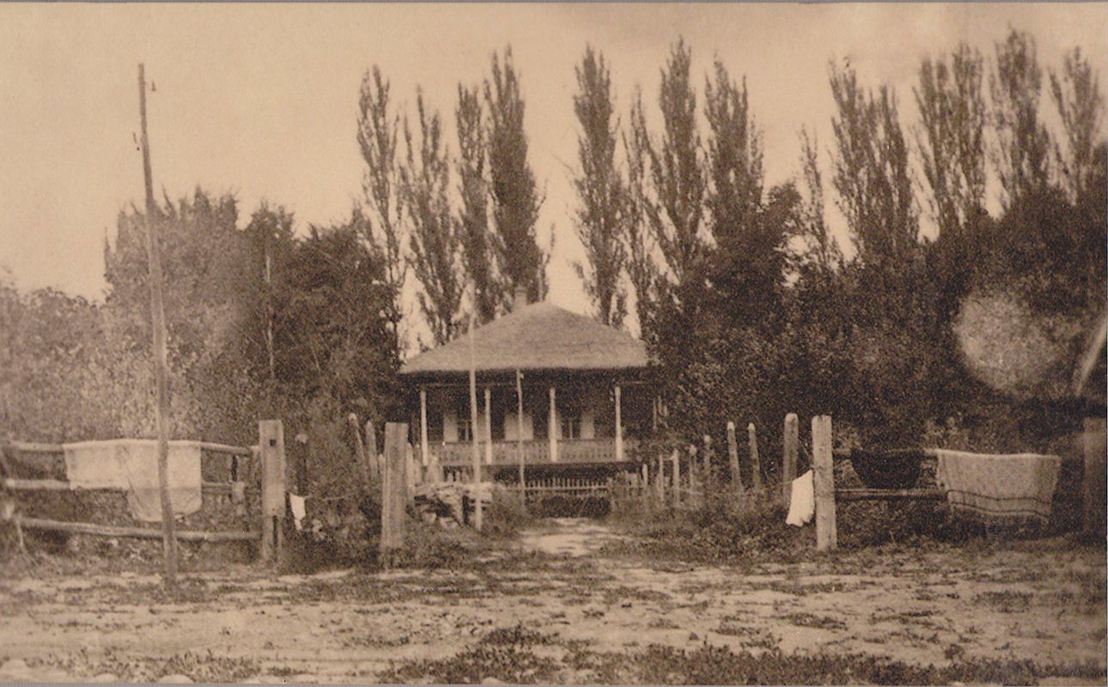
Дача Ильи Терентьева
КЫРГЫЗЧА Илья Терентьевдин дачасы
﻿ Илья Терентьевдин дачасы, 1900-ж. Пишпек шаарындагы алгачкы эки кабаттуу үйлөрдүн бири, Терентьевдин дачасы деп аталган. Ошол жылдары шаардын түндүк чек арасы Ташкент шоссе жолу болгон. Шаардагы көптөгөн эки кабаттуу үйлөр сыяктуу эле, ал кесилген таштан тургузулган бийик таш пайдубалдын үстүндө турган, анын үстүндө кирпич жасалгасы менен кооздолгон биринчи кабаттын кирпич плинтусу болгон. Үстүнкү кабаттын дубалдары жыгач каркас. Үйдүн бир нече
Булак: https://bimap.su/description/pishpek/39_Dacha.txt · BIMAP
Фотографии и материалы принадлежат их авторам; лицензия не указана

ФРУНЗЕ
Илья Терентьевдин дачасы
42.88725, 74.61049
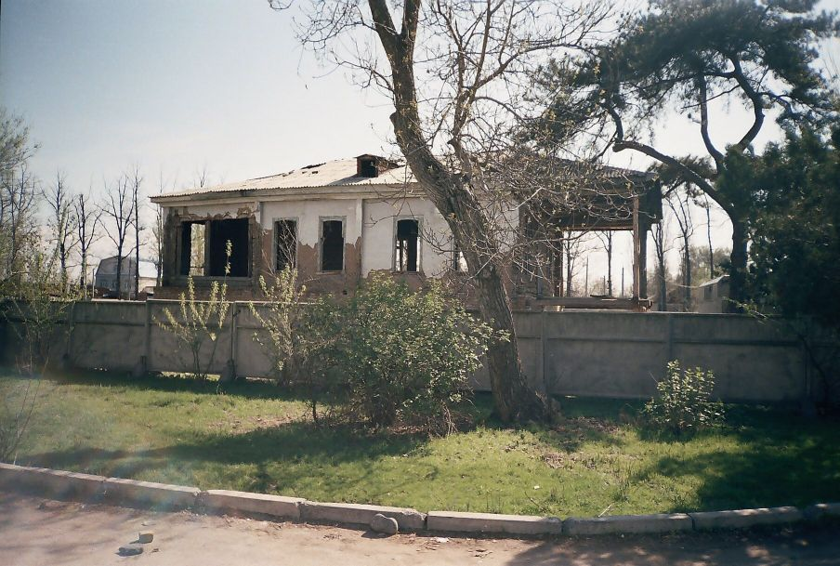
Дача Ильи Терентьева · Никиты Часова 2004г
КЫРГЫЗЧА Илья Терентьевдин дачасы
﻿ Илья Терентьевдин дачасы Илья Терентьевдин дачасы Пишпек шаарындагы алгачкы эки кабаттуу үйлөрдүн бири. Ошол жылдары шаардын түндүк чек арасы Ташкент шоссе (Жибек Жолу) болгон. Үй кесилген таштан тургузулган бийик таш пайдубалдын үстүндө туруптур, анын үстүндө кирпичтен жасалган оюм-чийим менен кооздолгон биринчи кабаттын кирпич плинтусу бар. Үстүнкү кабаттын дубалдары жыгач каркас болуп саналат. Үйдүн бир нече жашоо бөлмөсү жана конок бөлмөсү
Булак: https://bimap.su/description/frunze/272_Dacha_Terenteva.txt · BIMAP
Фотографии и материалы принадлежат их авторам; лицензия не указана

БИШКЕК
Бул доор боюнча маалымат азырынча табыла элек
42.88725, 74.61049

Фотография пока не добавлена
КЫРГЫЗЧА
Бул доор боюнча маалымат азырынча табыла элек.

